
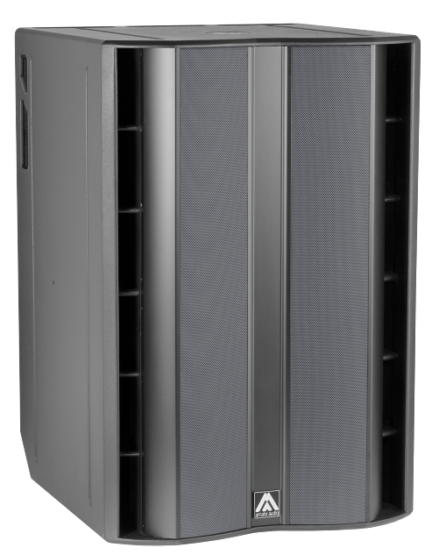
Especificaciones para arquitectura e ingeniería

S218WP

• El sistema debe ser pasivo y en recinto tipo subwoofer. El recinto debe incluir dos altavoces en radiación directa de 18 pulgadas con imán de ferrita y bobina de 4 pulgadas acoplados a caja bass-reflex. Cada transductor tiene que ser a 8 ohms (impedancia nominal), con una impedancia total del recinto de 4 ohms.

• La banda útil tiene que ser de 30Hz a 130Hz (-10dB), utilizando un procesador externo.

• El SPL, medido a 1W y 1m bajo condiciones de campo libre tiene que ser de 102 dB. El máximo SPL continuo, medido a 1m bajo condiciones de campo libre tiene que ser de 139 dB. El máximo SPL de pico, medido a 1m bajo condiciones de campo libre tiene que ser de 142 dB.

• La potencia de programa musical debe ser de 4800W.

• El diseño del recinto tiene que ser del tipo “bass-reflex” con conductos laterales laminares.

• La construcción del recinto tiene que ser a base de tablero multicapa de abedul. Las dimensiones tienen que ser 750 mm (29,5 pulgadas) ancho, 1116 mm (43,9 pulgadas) altura, 780 mm (30,7 pulgadas) fondo. El peso del recinto tiene que ser 102 Kg.

• El acabado del recinto tiene que ser en pintura Polyurea® de alta resistencia, negra mate.

• El recinto tiene que protegerse frontalmente mediante dos rejas de acero de 2mm con tela de malla acústicamente transparente. La reja debe estar asegurada mediante tornillería.

• El recinto tiene que incluir una base soporte con rosca de M20 en la parte superior para acople con recinto full-range.

• Las conexiones eléctricas se realizarán mediante el conector NL4MP Speakon, en configuración +1/-1 señal entrada, +2/-2 inhabilitado.

• El sistema de altavoces tiene que ser el S218WP de la serie NÍTID de Amate Audio®.

Noviembre 2024

